**はじめに**

はじめまして。海水瓜（うみすいか）と申します。

この度は本書を手にとっていただきまして、誠にありがとうございます。

本書はタイトルの通り、PCでメディアプレイヤー兼レコーダを構築するための手順やノウハウをまとめた本となります。なお、そうしたマルチメディアに特化したPCは一般的に**HTPC（Home Theater Personal Computer）**と呼称されますので、本書でもそう表記していきます。

今回、何故このような本を作成したのかと言いますと、何と言ってもHTPCの魅力を伝え、少しでも多くの人に挑戦して欲しいと思ったからです。

今までに私自身、、HDDレコーダやら、ネットワークメディアプレイヤーやら、いくつものマルチメディア機器に触れてきましたが、どれも一長一短で、納得する機種に出会う事はありませんでした。そのため、いくつかの機器を併用して使ってきましたが、スペック不足に悩まされたり、操作が煩雑だったり、複数機器の管理が面倒臭かったり、様々な不満ばかりが募っていきました。

そんなわけで、それらの代替となる機能をPCを使って自由に構築してしまおうと考えたのが、HTPCを構築したそもそもの始まりです。試行錯誤の結果、自分にとって大変便利で魅力的な環境を構築する事ができました。

ただその作成過程で気付いたのは、HTPCを構築するにはどういう機器やソフトが必要で、どういった設定が必要になってくるのか、といった総合的な情報があまり出てこないということでした。もちろん、個々の解説をする資料はいくつもありますが、システム全体としての情報が不足している、ということです。

ならば自分で作ってしまえ、とばかりに作ったのがこの本です。この本では、HTPCを構築するために必要なハードウェアやソフトウェアの紹介や、その使い方などについて、自分の知識や経験を踏まえてた上で書いていきます。

…などというのはまぁ、建前でして。実際のところは、PCの変更や再構築が必要になった時に備えて、自分なりの備忘録を作りたいと思ったのがそもそもの発端です。恐らく、専門的な知識を求める方にはやや物足りないかもしれませんが、その点はご了承ください。

本書の内容が、HTPC構築のの一助となることができれば幸いです。

目次

1. 概要 4

1.1. 本書の目的 4

1.2. 本書の注意 4

1.3. HTPCとは 4

1.4. 何ができるの？メリットは？ 5

1.5. 何ができないの？デメリットは？ 6

1.6. 利用方法の紹介 7

1.7. 自宅HTPCのスペック 7

1.8. 自宅の接続構成 8

1.9. 自宅環境の外観 9

2. PC・ハードウェアの選択 10

2.1. PC種別 10

2.2. ケース 11

2.3. 電源 12

2.4. OS 13

2.5. CPU 14

2.6. マザーボード 14

2.7. ビデオ 15

2.8. サウンド 15

2.9. ネットワーク 16

2.10. ストレージ 17

2.11. 光学ドライブ 18

2.12. 入力装置 18

3. HTPC環境、周辺環境のセットアップ 19

3.1. OSの設定 19

3.2. ネットワークサービスの設定 19

3.3. ポートの設定 20

3.4. ダイナミックDNS 21

4. リモコン環境 23

4.1. HTPCにおけるリモコン 23

4.2. リモコンの種類 23

4.3. リモコンの動作 24

4.4. リモコン製品 24

4.5. リモコンボタンのカスタマイズソフト 27

4.6. リモコンボタンの割り当て 29

4.7. 学習リモコンの勧め 31

5. メディア再生利用 34

5.1. メディアセンターの利用 34

5.2. XBMC 34

5.3. 外部からのリモート再生 37

6. TV利用 39

6.1. チューナー 39

6.2. TVTest 40

6.3. TVRock 40

6.4. 録画の視聴 42

6.5. Spinelによるストリーミング視聴 42

7. その他小ネタ 43

7.1. メディアの元ローカルパスを維持する 43

7.2. 更なる無線化を目指すために 44

7.3. 書籍サーバ 45

8. あとがき 46

# 概要

## 本書の目的

本書の目的は、HTPCの魅力や、その構築のノウハウを伝えることです。

HTPCを構築するために必要なハードウェアやソフトウェアの紹介や、その使い方などについて、自分の試行錯誤を踏まえた上で紹介していきます。構築までの最短手順や、具体的な操作手順ではなく、経験や失敗談、注意点、ヨタ話などが多く含まれますので、その点はご了承ください。

最終的には、市販のマルチメディアプレイヤーやレコーダー等のと完全に置き換え可能な、処理能力と利便性を兼ね備えたHTPCの構築を目標としています…が、本書1冊でそのレベルに達することができるかどうかは微妙なところです。

## 本書の注意

本書ではいくつかのハードウェアやソフトウェアを紹介していきますが、それらの製造元及び制作者は、本書と一切関係ありません。**決して本書の内容を製造元や制作者に問い合わせたりすることのないようお願いします。**

## HTPCとは

そもそもHTPCとは何でしょうか。Webサイトの「IT用語辞典バイナリ」( http://www.sophia-it.com/ )によると、「**HTPCとは、高い映像再生能力を持ち、ホームシアターとして提供されている一般的なAV機器よりも高品位な映像再生を行うことのできるパソコンの総称である。**」と書かれており、画質や音質を高めたPCと定義しています。

ただ、この言葉の定義自体はPCの再生能力が貧弱だった時代の名残と考えられます。少し前までなら、内部のノイズにより映像・音声信号が影響を受けてどーのこーのという議論にもなりましたが、それはPC内部で映像・音声をDA変換してアナログで出力する場合であって、HDMI等によってデジタル出力してしまえば、ほぼ無関係と言って差し支えありません。

店頭で売られるPCのほとんどが高い映像再生能力を持ち、HDMI端子により同等の品質で映像を出力できる現在において、PCにAV機能としての「高品位」を求める意味は失われているか、もしくは変容しています。「高品位」を求めるべきはPCではなく、HDMIの接続先にあるTVやAVアンプ等です。

そこで、本書で述べるHTPCは「マルチメディアデータの扱いに特化した専用PC」と考え、マルチメディアデータの再生能力やネットワーク機能といった、機能性を主眼に置いて解説していきます。

## 何ができるの？メリットは？

何故に専用PCを構築するのか？市販の製品では何が悪いのか？といった疑問はもっともな話です。以下に、HTPCを構築することのメリットを示します。

自分で好きな機能を追加・増強できる

市販の製品は、メーカーの想定した機能しかありません。メーカーがDLNAサーバの機能を実装していなければDLNAサーバにはなりませんし、DivX再生機能を実装しなければDivXファイルは再生できません。多くの場合、HDDの交換もできないし、無線機能を後から追加することもできません。

PCで当たり前に実現できる事が出来ない。逆に言えば、PCを使ってしまえばそれらの機能は簡単に追加することができます。これが、HTPCを構築するする最大の魅力と言えます。

市販の製品ならば、機能を補完するために別の機器を次々と購入する…という状況に陥ることがしばしばありますが、PCならば全ての機能を1台で完結させることも夢ではありません。これは、市販の製品には決して真似できない強力なメリットとなります。

不可解な制約や不満が（あまり）起こりにくい

一般的に、市販の製品は複数の作業が同時に行えなかったり、保存されたデータ操作に制限があったり、そもそもUIから出来ない操作があったりします。これは、録画中の負荷やタスク制御によるものだったり、著作権保護のためだったり、UIの作り込みの甘さだったり、パターンは様々です。マニュアルを見ると、それらが事細かに書いてあったりしますが、直観的に理解しづいため、使い手に混乱を与える要因となっています。

HTPCであれば、PCで可能な操作はもちろんそのまま可能です。制限が全く無いわけではありませんが、市販の製品に比べれば圧倒的に少なく、使い慣れたUIで操作も楽になります。もっとも、それらの影響については、自分で責任を負う必要がありますが。（例えば、負荷をかけすぎて再生に失敗する、等）

比較的低コスト

近年、PCはかなり低価格となっています。それに伴い、HTPCを構築するコストもかなり下がっています。5万円もあればそれなりのスペックを整えることができるでしょう。一方で市販の製品は、それよりも劣るスペックで数万～十数万する事はザラです。

そんなわけで、HTPCはコストパフォーマンスの面で圧倒的に優れています。

## 何ができないの？デメリットは？

当然のことながら、HTPCは良い面ばかりではありません。以下にその主なデメリットを示します。

面倒臭い、超面倒臭い

もうこれに尽きます。面倒臭いです。何が面倒臭いって、全てを自分で面倒を見なくてはいけない事です。PC構築時に多数のセットアップ作業が必要となりますし、HTPCを構築しても、上手く動かない場合は自分で調べて解決しなくてはいけません。

一度環境を構築し、稼働させてしまえば、以降はそれほど手間はかかりませんが、そこに至るまでの労力が、買ってきて電源を入れてすぐ使える民生品の比ではありません。まず、これを乗り越えられるだけの気力と根性が、一番の難関になると思います。多分。

遠隔操作（リモコン入力）が貧弱

市販のメディア機器は一般的に、遠隔操作を行うためにリモコンという入力装置があります。このリモコン一つで全ての操作が行えるよう、ボタンや画面のインターフェースに様々な工夫が施されています。

HTPCの場合も同様にリモコンが必要となりますが、PC用リモコンとして売られている製品は多くの場合、特定のソフトウェア専用に作られているため、それほど多くの機能を持たせることができません。

一方、ボタンの多いリモコンを何とか用意して汎用的に使えるようにすることもできますが、そもそもPC（OS）がリモコン操作を前提に作られていないため、汎用的に使うためには様々な工夫とカスタマイズが必要になってきます。

この遠隔操作の貧弱さ、ユーザーインターフェースの貧弱さが、HTPCの普及を阻む大きな要因になっていると、個人的には考えます。

サポートが無い！

市販のAV機器ならば、壊れたらサポートに持っていく事ができますが、HTPCの場合はそうもいきません。メーカー製PCをHTPCとして利用している場合はその限りではありませんが、特定のソフトや使い方に対するサポートについては、あまり期待できないでしょう。PCの各種問題を自分でフォローできる人でないと、やや厳しいかもしれません。

もっとも、HTPC自体は無茶な利用方法というわけではないので、普通のPC知識を持ち、ネットで調べることさえできれば何とかなると思いますが。

## 利用方法の紹介

私はHTPCを構築して24時間稼働状態にした上で、主に以下のような用途で利用しています。

* HTPCにメディアデータを保存して、TVで視聴、またはネットワーク経由でPCや携帯端末で視聴。
* ネットワークストリーミングサービスをTVで視聴。
* TV番組の録画および、録画番組をTVやPCで視聴。
* 電子書籍のファイル保存して、タブレット端末からアクセスして読む。
* ファイルサーバ

## 自宅HTPCのスペック

自分が構築したHTPCの購入時のスペック及び、その後追加・変更したハードウェアを以下に示します。本書の内容は、これをベースにして話を進めていきます。

ちなみに、このPCはPCショップのクレバリーにて、BTOで注文しました。その時のモデル名はStandard Cube H55 [SCH5-10G]となっています。

**購入時HTPCスペック表**

|  |  |
| --- | --- |
| 種別 | スペック |
| ケース | FAST A-ITX-200P300V2 [Mini-ITX] |
| ケースファン | MAGMA UCMA8 [8cm/2200rpm/34.16CFM/21dBA] |
| 電源 | ~~ケース付属300W電源~~ |
| OS | Microsoft Windows 7 Professional 64bit版 |
| CPU | Intel Core i5-661 [3.33GHz/4MB/TB:3.60GHz/GPU900M/DualCore/HT/VT] |
| CPUクーラー | リテールCPUクーラー |
| メモリ | 4GB(2GBx2) [DDR3/PC10600/CL9] |
| マザーボード | ZOTAC H55ITX-A-E [Mini-ITX/H55 Express/LGA1156] |
| ビデオ | オンボード [DVI/HDMI] |
| サウンド | オンボード [7.1ch] |
| ネットワーク | オンボード [1000BASE-T + IEEE 802.11n] |
| ストレージ | Hitachi HDS722020ALA330 [2TB/SerialATAII/7200rpm] (C:40GB/D:残り) |
| 光学ドライブ | LITEON iHBS212 [BD -R DLx8/-Rx8/-RE DLx2/-REx2] |

**購入後の追加・変更**

|  |  |
| --- | --- |
| 種別 | スペック |
| 電源 | picoPSU-160-XT + ACアダプター150W |
| ケースファン | AINEX CFZ-60S [6cm/2400rpm/16.07CFM/12.8dBA] x2 (電源穴に設置) |
| UPS | OMRON BY35S [正弦波出力/350VA/210W] |
| チューナー | Plex PX-W3PE [地上デジタルチューナーx2、BSデジタルチューナーx2] |
| 入力機器 | IBM USBトラベルキーボードウルトラナビ付 (SK-8845) |
| リモコン | SONY VAIO リモコン：RM-GP4/H 受光部：PCVA-IR5U  →SONY学習リモコン RM-PLZ530Dで利用 |

## 自宅の接続構成

自宅の主要機器の大雑把な接続構成を以下に示します。本書の内容は、これをベースとして話を進めていきます。

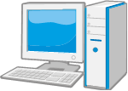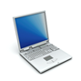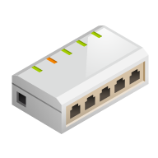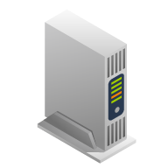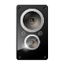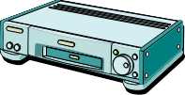

HDMI

HDMI

DVI->HDMI

アナログ5.1ch

S/P DIF

アナログ5.1ch

ルータ

[WZR-HP-G300NH]

スイッチングハブ

[LSW2-GT-8NPR]]

デスクトップPC

HTPC

TV

[REGZA 37Z3500]

AVアンプ

[TX-SA605]

スピーカー

[HTP-057]

ノートPC

[ThinkPad X61]

AVケーブル

LANケーブル



Internet

## 自宅環境の外観

参考までに、自宅におけるHTPC環境周りの写真を以下に示します。TV台の上にTVがあり、TV台の中にUPS、HTPC、AVアンプが収められている構成になっています。5.1chの小型スピーカーを使用していますが、ほとんどPC専用スピーカーになっています。

高いコストを費やして作るような壮大なAV環境があるわけではなく、あくまでも趣味で収まる範囲だと思います。

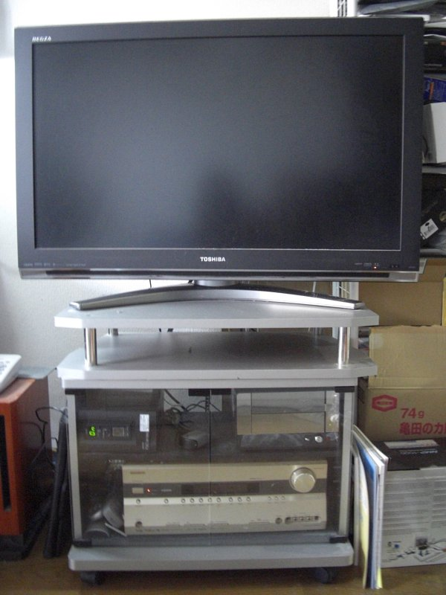

# PC・ハードウェアの選択

本章では、使用中のHTPCのスペックを踏まえ、HTPCを構築する上でのハードウェア選択のポイントを挙げていきます。古いPCを使い回す場合はあまり必要無いかもしれませんが、スペック改善の参考にはなるかもしれません。

## PC種別

まずは、基本となるPC種別の選択をします。ここでは大雑把に、自作・BTOデスクトップ、メーカー製デスクトップ、ラップトップの3種類を想定し、それぞれの大雑把な特徴を以下に挙げてみます。

表 . PC種別毎の特徴

|  |  |  |
| --- | --- | --- |
| PC種別 | メリット | デメリット |
| 自作・BTO  デスクトップ | * 機能選択の自由度、拡張性、スペックの増強は最も融通が利く * 問題が起こった場合、パーツ単位の交換・メンテナンスが容易 | * パーツが相性問題を引き起こす可能性あり * ケースやパーツのサイズが物理的に干渉しないよう考慮する必要があるため、筐体が大きくなる * パーツにこだわると途端にコストが跳ね上がる * 基本的に自己責任 |
| メーカー製  デスクトップ | * コンパクトな筐体ながら、放熱や静音性に優れる * 機能選択の自由度、拡張性、スペック増強の自由度はそれなりに高い * サポートやネット検索により、問題を早期に解決しやすい | * 不要ソフトが多数インストール等、余計なものが付加されている場合あり * パーツの融通があまり利かない、または無理な改造をするとサポート対象外になる |
| ラップトップ | * 省スペース * バッテリー内蔵により、停電時に安全なシャットダウン可能 * ディスプレイ、キーボードなどが一体化されているため、単体でのメンテナンスが容易 | * 機能選択の自由度や拡張性が低い * USB等で機器を増設すると、PC周囲が煩雑になる * 電源復旧時の自動起動機能が（一般的には）無い * 閉じた状態での放熱が考慮されていない製品もある |

あまりPC知識が無い、PCメンテナンスに労力をかけたくない、といった場合は、メーカー製デスクトップを選択するのが最も無難だと思います。一番良いのは、自宅に余剰PCがあればとりあえずそれを使うことです。それに不満があった場合に、別途PCを用意するのが望ましいと思います。

## ケース

ここでは、HTPCの視点でケースを選択するポイントを書きます。これは新しいPCを構築する場合であり、PCを再利用する場合や、メーカー製PC、ラップトップの人はあまり関係ないと思いますので、読み飛ばしてください。

サイズと拡張性

PCケースの筐体のサイズと拡張性はトレードオフの関係にあります。まず、どちらを重視するか決めるのが良いと思います。

もし、HDDレコーダ等のようにTVラックの中に収めたいと考えた場合、コンパクトな筐体が必要となります。しかしコンパクトな筐体は大抵、PCIカードがロープロファイルまでしか対応してない、HDDが1台までしか収まらない、パーツの大きさによっては筐体に収まらない、エアフローが悪く熱が籠もりやすい、などの問題が発生します。熱が籠もると言う事は、パーツに悪影響を与えたり、ファンが高速で回転して騒音の元になるといった弊害があります。

一方で、大きな筐体は拡張性に優れます。しかしその場合、置き場所困るかもしれません。少なくとも、TV（ディスプレイ）とケーブルで接続できる範囲に、配置するスペースが必要となります。

なお、フォームファクタは大きい筐体ならATX、小さい筐体ならMicroATXかMini ITXが主流となります。これらはネジ穴の位置に互換性があるため、複数のフォームファクタに対応しているケースが多いです。

静音性

PCは、ファンやHDD等の振動によって共振して、低周波のノイズを撒き散らすという問題があります。ゴム足を付ける等の対策である程度抑えることはできますが、それでも限界はあります。もし静音性を求めるのであれば、剛性の高いケースを使用します。ただし、そのようなケースは大抵、価格が高くなります。

参考例

参考までに、自分はファスト社のA-ITX-200P300V2というケースを使用しています（図参照）。このケースは、以下の基準で決めています。

* 筐体がコンパクト。自宅のTV台に収めるための高さ上限である140mm以内に収まる。
* フルサイズのPCI/PCI Express拡張カードが使用できる。
* PCショップに、このケースを採用しているモデルがあったので、組み立てやパーツ選定の手間が省けた。

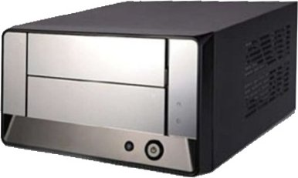

要するに、大きな筐体は嫌だけど、拡張性も欲しい…という欲張りな基準で決めています。その代わり、静音性はあまり考えていません（悪いわけではありませんが）。CPUファンと電源ユニットが干渉するといった報告もあるため、自作する場合は注意が必要なケースでもあります。干渉しなくても、CPUの排熱を電源BOXが直接被ってしまう点も注意が必要です。

多少値は張りますが、静音性、放熱性に優れるHTPC用に作られたケースを選択するのも良いかと思います。Silver Stone社のケースが有名です。残念ながら使用した事はないので、使用感などは分かりませんが…。

## 電源

電源はケース標準付属のものを使うか、静音性等を求めるならば別途購入します。使い方にもよりますが、動画再生やストリーミング等を行う程度であれば、電源容量は200～300Wでも問題ないと思います。

ちなみに、よく電力を食うのはCPUであり、Core i5-661の場合はフル回転させると100W強程度まで上がります。ビデオカードを搭載した場合、更に高い電力を消費します。

ACアダプタ化

通常の電源ユニットの代わりに、ACアダプタでPCを動作させる方法もあります。なお、電源周りの変更は最悪の場合、火災を起こす等のリスクもあります。ここでは、選択肢の一例として紹介します。

私の環境の場合は、CPUの排熱を電源ユニットが直接被り異常に発熱してしまい、CPU温度が常時60℃程度まで上昇してしまうという事象が起こりました。こうなると、各パーツにも悪い影響を与えてしまう上、各種ファンが常時フル回転して非常にうるさくなります。そこで今回、ケース標準付属の電源ユニットをACアダプタに変更しました。

ACアダプタのメリットは以下の通りとなります。

* 発熱を抑える事ができる
* 電源を外部に置けるのでケース内のエアフローが改善される
* ファンが無いので静音化が図れる

一方で、デメリットもあります。

* 大容量電源としては使えない
* ACアダプタが邪魔

今回入手したのは、picoPSU-160-XT + ACアダプター150Wとなります。picoPSUとは、12Vの単一電源入力(ACアダプター等)を変換してコンピューター用のATX電源として利用するためのDC-DCコンバーターです。ACアダプタ自体は別に購入するか、別製品のものを流用する形になります。セット販売されていることも多いです。

交換前後で電源容量が300W→150Wと半減してしまいましたが、PC自体は問題なく安定稼働しています。電源ユニット取り外し後は、ケースに排熱用の6cmファンx2を取り付けて、電源のあった場所の穴を塞ぎました。その結果、CPU温度がアイドル時で30～40℃程度に抑えられ、PCの静音化も達成できました。

余談ですが、picoPSUを試す前にFILCOのPC180W改というACアダプタにも手を出しましたが、こちらは相性問題と思しき症状が現れ、PC自体が起動しませんでした。元々、相性がよく出る製品とのことです。

## OS

OSについては、HTPCに欲しい機能が実現できるか、自分が使い慣れているかどうか、といった点で決めるのが良いと思いますが、対応ハードウェアやソフトウェアが充実しており、サポートもあるWindowsを選択するのが最も無難だと思います。GUIによるメンテナンスも比較的お手軽です。ユーザーも多いので、大抵の問題はネットで検索すれば出てきます。要するに、Windowsならば自由度も高く、厄介事や面倒事も少なくなります。

なお、現在ならばWindows 7を選択する事になるでしょう。HTPCの使い方で、32bit/64bitが問題になることはあまり無いと思いますので、将来性を考えるなら64bitを選択するのが良いと思います。本書でもWindows 7 64bit 環境について解説していきます。

ただ、MacintoshやLinuxといった他のOSで構築するのも面白いと思います。後述の「XBMC」といったソフトウェアのように、マルチプラットフォームで展開する優れたソフトウェアもあるため、目的を持って欲しい機能を絞れば、どのOSでもHTPCの構築は可能かと思います。

## CPU

PCのCPU選択する場合、以下のような2パターンが考えられると思います。何れを選択するかは自分がどういったPCを構築したいかで判断してください。ちなみにHTPCを24時間稼働させると、電気代は月々1000～2000円程度になるようです。もちろん、スペックや使い方にもよりますが。

高スペック・高消費電力

現在のIntel CPUならばCore iシリーズ、AMDならばPhenom IIシリーズなどが該当します。こちらはCPUパワーがあるため、メディアのエンコーディングや、トランスコードストリーミングなど、CPUパワーが要求されるサービスを処理させることができます。

ただしその分消費電力が大きくなるのはもちろんのこと、発熱量も大きくなるため、HTPCとして稼働させるために静音性の懸念が常につきまといます。

低スペック・低消費電力

IntelのAtom、AMDのFusion APUなどHTPCを構築した場合、低消費電力のため静音化が図りやすくなります。

しかし当然のことながらCPUパワーを要する処理はできません。デジタル放送を録画させる程度の処理能力はありますが、GPUによるハードウェア支援がなければ、動画再生すら満足にできない可能性があります。

## マザーボード

マザーボードは通常のPCと同様、ケースに対応したフォームファクタ（ATX/MicroATX/Mini ITX）や、対応CPUを確認した上で選択していきます。HTPCとして使う上で、以下のポイントに注意すると良いでしょう。

HDMI端子

TVやディスプレイとデジタル接続する場合、HDMI出力端子が載っている必要があります。ビデオカード増設等により追加することも可能ですが、煩雑になる上にケース内を大きく占拠するため、最初からマザーボードに搭載されているのが楽です。

Wake On Lan (WOL) 対応

Wake On Lanとは、LANに接続されているコンピュータの電源投入を行うための仕組みです。マジックパケットと呼ばれる特殊なパケットを受信することで、電源がOFFされているHTPCを遠隔操作で起動させることができます。最近のマザーボードには通常搭載されていますが、完全に電源がオフされた状態（S5）からの起動に対応してない可能性がある点には注意が必要です。設定の切り替えはOS及びBIOS設定から行います。

常時稼働させず電源ON/OFFして運用する場合、外出先から電源をONさせるような運用ができます（LAN内にマジックパケットを送信できる機器が必要となりますが）。なお、Wake On Lanを行うためには、HTPCが直接有線で接続されている必要があります。

電源復旧時のPC起動対応

停電等により電源が喪失した後、電源が復旧した際に自動的にPCを起動させる機能というものがあります。これはサーバ運用において、UPSと組み合わせて使用されます。通常、デスクトップPCには搭載されていますが、ノートPCには搭載されていません。

製品によって設定表記は異なると思いますが、私の環境ではBIOS設定から「Chipset > South Bridge Configuration > Restore on AC Power Loss」という項目から設定することができました。

## ビデオ

ビデオ機能については、特に理由が無い限りマザーボードのオンボード機能で問題ないと思います。ただ、以下のような場合は別途ビデオカードが必要になってくると思います。

* オンボードにビデオ出力機能が存在しない。またはTVと接続可能なHDMI端子等が存在しない。
* 処理能力の低いCPUを乗せていて、かつオンボードビデオ機能が貧弱なPCにおいて、GPUによる動画再生支援機能や動画エンコード機能を使いたい。
* HTPCで重い3D処理が必要なゲームやソフトを利用したい。

ただし、ビデオカードを追加すると電源容量不足で動作が不安定になる可能性がある点に注意してください。

## サウンド

サウンド機能については、接続方法によって以下のような特徴があります。

* サウンドをPCからアナログで出力する場合、サウンド機能にてD/A変換が行われるが、これはPC内部のノイズを拾ってしまうため音質が低下する。サウンドチップの性能にも依存する。
* デジタル音声ケーブル（S/P DIF）の出力は、伝送できるコーデックやビットレートが制限される場合あり。最近の高品質なコーデックやマルチチャンネル音声の場合は特に注意。
* HDMIやDisplayPortはPCの映像信号や音声信号をほぼそのまま流しているだけなので、音質や性能には（基本的に）影響を与えない。

これらを踏まえた上で、可能ならば出力は全部HDMIに任せてしまうのが一番良いと思います。オンボードにHDMI端子があるのがベストです。もちろん、HDMIで接続できるAVアンプなりTVなりを所持していることが前提ですが。

ちなみに、HDMIで映像信号と一緒に音声信号を出力した場合、音声信号の処理を行うのはビデオ機能（HDMI出力を請負っている部分）となります。サウンド機能の方は一切のサウンド処理を行わなくなるため、サウンドカード等を追加しても全く無意味となる点に注意して下さい（例外もありますが）。

## ネットワーク

LANに接続する場合、スペックや環境、コストや環境が許容可能な範囲で可能な限り高速なネットワークを用意しましょう。現状であれば、有線ならば1000BASE-T（1000Mbps）、無線はIEEE802.11n（300～450Mbps）がベストです。経路上にあるルータやハブ、ケーブル等の全ての機器での対応が必要です。（ケーブルは見過ごされがちですが、低品質なケーブルを使用した場合に、繋がらない、100Mbpsまでしか通信できない、といった事例もあります。）

これは、巨大なデータを扱う場合、ネットワークの回線速度がボトルネックになりやすいためです。動画データを転送する、ネットワーク経由でバックアップを行うなど、大きなデータを扱う機会はいくつもあります。ここをケチると転送時間の長さにイライラさせられる可能性が高いです。

以下に、1GBytesのファイルの転送にかかる各LAN回線毎の時間を書いておきます。ただし、これは速度の理論値による計算結果であり、実効速度はこの半分も出ません。また実際の転送の際は、PC内部の転送速度の要因にも左右される点に注意しましょう。

表 . 1GBのデータ転送にかかる時間（理論値）

|  |  |  |  |
| --- | --- | --- | --- |
| 100BASE-TX  (100Mbps  = 12.5MBps) | 1000BASE-T  (1000Mbps  = 125MBps) | IEEE802.11g  (54Mbps  = 6.75MBps | EEE802.11n  (300Mbps  = 37.5MBps) |
| 80秒 | 8秒 | 148秒 | 27秒 |

***Note： IEEE802.11nを300Mbpsで接続するために***

*IEEE802.11nの規格上の最高速度（理論値）は600Mbpsですが、現在市場に出回っている対応機器の多くは300Mbpsに留まっています（450Mbps対応の製品もありますが、面倒なので省略）。しかし、300Mbps対応の無線機器を揃えたにも関わらず、「300Mbpsで接続できない！」と嘆く声をよくWeb上で目にします。これは、IEEE802.11の接続には以下に示すようないくつかの要因が絡んでくるからです。*

*・周波数帯（ベースバンド）*

*・バンド幅*

*・通信ストリーム数*

*それぞれの意味は省略しますが、各対応状況によって通信速度は変動します。以下に対応状況と通信速度の関係を示します。*



*これは、無線のアクセスポイントとアダプタの双方の対応がが求められます。購入前に、手持ちの製品がどこまで対応しているかを確認しておく必要があります。*

## ストレージ

HTPCのストレージは、読み書きの速度よりも大容量のデータを保存することが求められると思いますので、HDDを利用する事になるでしょう。現在であれば、最大3TBのHDDが販売されています。さらにRAIDを使って信頼性を高めるのもよし、大容量化するのもよし、用途とケースに搭載可能なHDD数と相談して決めていきます。ただし、HDDは結構な発熱量があるため、詰め込みすぎると寿命を縮める点に注意（特に、24時間稼働する場合）。

あまり大容量は必要無く、発熱や騒音が気になる場合は、少し値が張りますがSSDにする選択も有効です。

パーティション構成は、Windowsのシステム領域と、ユーザーデータ領域で分けた方が、システムが破壊された際の被害が少なくなるので推奨します。システムは40GBもあれば良いと思います。

## 光学ドライブ

必要に応じて光学ドライブを追加します。現状ならば、Blue-rayドライブを選択することになるかと思いますが、Blu-rayを見ない（再生環境が制限されるので扱いが面倒臭い）なら安価なDVDドライブを選択するの良いでしょう。

なお、コンパクトなPCケースの場合は光学ドライブが内部スペースをかなり占拠するので、内部のエアフローが悪くなります。そのため、スリムドライブが搭載可能なケースを求めるか、あまり使わないならそもそも光学ドライブを搭載しない、もしくは外付けにしてしまうという選択肢もあります。

## 入力装置

キーボード、マウス

PCのセットアップ、メンテナンス等において、マウス・キーボード等が必ず必要になりますので、それぞれ用意しておきます。余り物を使うのも良いですが、以下のような製品を使うと扱いが楽になります。

* 無線。有線だとケーブルが邪魔になり、扱いにくくなります。Bluetooth製品は、OSが起動しないと使えない、バッテリー消費が早いといった問題があるため、避けた方が無難です。
* キーボード+ポインティングデバイス（タッチパッド、トラックポイント等）が一体化したもの。メンテ用に最低限の操作ができれば問題ない、というスタンスであれば、一体化された物を用意した方が、取り回しが楽です。

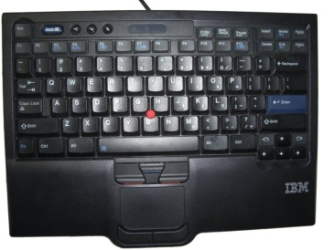

個人的に現在使用しているのは、「USBトラベルキーボード ウルトラナビ付」という有線のトラックポイント付きキーボードです。以前から持っていたものを流用したものですが、これでもメンテナンス用としては十分です。

リモコン

HTPCを遠隔操作するためのリモコンです。HTPCを使う上で、最重要デバイスだと個人的には認識しています。そのため、「4 リモコン環境」にて解説してありますので、そちらをご参照ください。

# HTPC環境、周辺環境のセットアップ

本章では、ハードを揃えた後の各種セットアップ内容について述べていきます。全て必要となるわけではないので、必要に応じて設定します。

## OSの設定

ここでは、Windowsの主なセットアップ項目についての概要を記述します。

|  |  |
| --- | --- |
| セットアップ内容 | 概要 |
| IPアドレス設定 | ローカルのIPアドレスが変化しないよう、IPアドレスを固定します。 |
| 電源管理 | 一定時間操作しなかった時の挙動（何もしない、ディスプレイ出力の停止、スリープ移行など）を設定したり、省電力設定を行ったりします。 |
| 自動ログイン | パスワードを入力しなくても自動的にログインしてデスクトップが表示されるように、起動時のログイン操作を省略させます。 |
| 自動アップデート | セキュリティを高めるために、自動アップデートをONにしておきます。また、使ってる最中に勝手に再起動されないように、アップデートする時間を指定しておきます。 |
| セキュリティソフト | ファイアーウォールやウィルス対策などのソフトウェアをインストールしておきます。使用中の画面に邪魔が入らないような物の使用を推奨します。私は面倒の少ない、Windows標準のファイアーウォールと、Microsoft Security Essentialsを利用しています。 |

## ネットワークサービスの設定

HTPCに、以下のようなネットワークサービスをインストールします。主にリモートから利用するための物となります。インストールしなくても構いませんが、あると利用の幅が大きく広がります。

FTP/WebDAV

HTPC内のファイルにアクセスするためにFTPもしくはWebDAVが使えると便利です。FTPの方が汎用的に使えると思いますが、80番ポートが使えるWebDAVの方がネットワークの制約が少なく便利な場合もありますので、どちらが良いと一概には言えません。両方使っても良いと思います。ただ、セキュリティを考慮すると、SSLによる接続を推奨します。

サーバソフトウェアは色々とありますが、個人的にはWindowsに標準搭載のIISを利用しています。管理が楽なので。

VPN

外部ネットワークからHTPCのあるLANにアクセスするためには、VPNを利用します。VPNを利用すると安全な接続を担保できるので、セキュリティを考えるなら是非とも利用するべきです。また、最小限のポート開放でLAN内のサービスが利用できます。

プロトコルにはPPTP、L2TP、独自プロトコル等色々ありますが、環境に合った物を使います。個人的な推奨は、Windows標準で使えるPPTPのVPNサーバ機能です。お手軽な上に管理が楽なので。ルータがVPNサーバ機能を持っている場合は、そちらを利用するのも良いでしょう。

リモートデスクトップ

リモートデスクトップを利用するなら、Windows標準のリモートデスクトップや、VNC等を利用します。リモートデスクトップが使えると、遠隔地から細かい操作ができて便利です。

Windows標準のリモートデスクトップはセッション管理が面倒臭いですが、Windowsに最適化されているため、画面更新が適切に行われたり、動画再生が行えたり、快適に動作します。また、通信も暗号化されています。

一方のVNCは、画面更新が遅かったりしますが、現在起動中のセッションがそのまま使えるので管理が楽だったり、携帯端末からアクセス可能だったり、汎用性が高くて使いやすいです。ただし、こちらは通信の暗号化がされていないため、セキュリティを重視するならVPN等の対策が必要です。

## ポートの設定

HTPCで使用する各種ネットワークサービスは主に以下のようなポートを利用します。使用するサービスに合わせて利用するポートを確認します。ただし、これはあくまでも標準ポートであり、自分の環境に合わせて適宜見直します。

ファイアーウォール等でポートが塞がれている場合は、これらのポートを開放しておきます。また、外部ネットワークからリモートで接続する場合は、これらのポートとHTPCが通信されるようにルータを設定しておきます。

ただし、ポートを開放しすぎるとセキュリティ上のリスクが高まりますので、必要な物のみに絞るようにします。VPNのポートのみを開放して、VPN経由で接続するのが安全です。

|  |  |  |
| --- | --- | --- |
| ポート番号 | プロトコル・サービス | 備考 |
| 20, 21 | FTP/FTPS |  |
| 22 | SSH |  |
| 23 | TELNET |  |
| 80 | HTTP/WebDAV |  |
| 1723 | PPTP | GRE（プロトコル番号）も解放 |
| 5900 | VNC |  |
| 8969 | TVRock番組表 |  |
| 41952 | TVersity |  |
| 48083, 48084 | Spinel |  |

## ダイナミックDNS

ダイナミックDNS（DDNS）とは、プロバイダから動的に割り当てられるようなIPアドレスと、そのホスト名の対応を、動的に管理する仕組みです。固定IPアドレスを持っている人を除いて、一般的にはこれが無いとHTPCにリモートからアクセスすることができません。ここでは、DDNS利用に必要な項目を説明します。

DDNSサービス

ホスト名と自宅のIPアドレスの対応を管理するために、外部のDDNSサービスを利用します。ここに自分で利用したいホスト名を登録し、プロバイダから割り当てられた自宅のIPアドレスを設定します。

最も有名なサービスは、DynDNS ( http://dyn.com/ )。更新機能を持つソフトウェアやハードウェアにおける対応も非常に多く、DDNSサービスの標準的な存在となっています。利用できるドメインが多数ある点も魅力です。

もちろん、その他にも多数のサービスが存在します。

DDNS更新機能

DDNSを利用するためには、自宅に割り当てられたIPアドレスを監視し、変更された場合にDDNSサービスに登録済みのIPアドレスを更新します。

有名なWindows用ソフトウェアとしては、「DiCE」があります。対応サービスが非常に多く、どんなDDNSサービスを利用していても大抵は使えるでしょう。

また、近年のルータには、ダイナミックDNS更新機能を持っているものがあります（対応サービスは限られていますが、DynDNSは大抵対応しているでしょう）。ルータはプロバイダから割り当てられたIPアドレスの変更をすぐに認識できるので、ソフトウェアを使用する方法よりも適しています。

常時接続の設定

リモートからアクセスするために、プロバイダとの回線接続を維持する必要があります。ルータ等の設定を変更し、プロバイダとの常時接続を行うようにします。

***Note： 独自ドメインでDDNSサービスが使いたい！***

*DDNSサービスでは、サービス側で決まっているドメインしか利用できません。しかし、独自ドメインを持っている場合、このドメインを利用したいと考える人もいます。主に私が。*

*独自ドメインを登録しているドメインサービス自体がDDNSをサポートしている場合もありますが、更新機能が対応していなければ、そのサービスは利用できません。しかし、DDNSサービスのホスト名のエイリアスを独自ドメインに割り当てることで、独自ドメインが利用可能となります。*

*まずDynDNSのようなDDNSサービスを利用し、登録ホスト名でHTPCにアクセスできるようにします。次に、独自ドメインのCNAMEレコードを利用して、利用したいホスト名の参照先を、DDNSサービスのホスト名とします。*

*例えば、home.melog.infoを使ってHTPCにアクセスしたい場合、私の利用するValue Domainでは以下のような設定になります。*

*cname home [DDNS登録のホスト名].*

*これにより、独自ドメインを使ってリモートからHTPCにアクセスすることができるようになります。*

# リモコン環境

本章では、HTPCにおけるリモコン環境について述べていきます。

## HTPCにおけるリモコン

HTPCにおいて避けて通れないのがリモコンの話です。「操作は全てキーボードでやる！」という剛毅な人もいるかもしれませんが、片手で手軽に操作できるリモコン環境を整えると、HTPCの環境がグッと快適になります。

しかし、一般的にPCはリモコンで操作することを前提に作られておらず、キーボードとマウス（ポインティングデバイス）が必要です。そのため、PCで使えるリモコンは通常、特定の製品（主にWindows Media Centerなど）に特化しているものがほとんどで、汎用的に使えるような物はあまりありません。特定のソフト専用で使うのであればそれほど困らないかもしれませんが、少しでもそれ以外の事をしようとすると、すぐにキーボードのお世話になる…という事態になると、少々ストレスが溜まります。

そんなわけで、快適なリモコン環境を整えるには少し努力が必要になるため、ここで躓く人も結構多いと思われます。そこで、ここでは丸ごと1章費やして、HTPCにおけるリモコン環境について触れていきたいと思います。

## リモコンの種類

リモコン製品は、リモコン本体と受信器の組み合わせで利用します。受信器とPCの接続はUSBがほとんどです。通常は、異なる製品間に信号の互換性がありませんので、どちらか片方を別の製品と組み合わせて使うのは無理です（Bluetooth除く）。

通信方式は、赤外線、独自方式無線、Bluetoothの3種類が一般的です。最も多いのは赤外線方式ですが、最近は無線方式も多くなっています。各通信方式の主な特徴は以下の通りとなります。どれも一長一短なので、利用方法に応じて選択するのが良いと思います。

|  |  |  |
| --- | --- | --- |
| ソフトウェア | メリット | デメリット |
| 赤外線 | * 学習リモコンで学習可能 * バッテリーの持ちが良い | * 信号に指向性があるため、障害物に遮蔽される * 本体と受信器のセットで使用する必要有り |
| 独自方式無線 | * 信号に指向性がなく、どの位置からでも利用可能 * バッテリーの持ちが良い | * 本体と受信器のセットで使用する必要有り * 学習リモコンで利用不可 |
| Bluetooth | * 信号に指向性がなく、どの位置からでも利用可能 * 一般的なアダプタを受信器として利用可能 | * バッテリーの持ちが悪い * 学習リモコンで利用不可 * PC電源OFF状態からは利用不可（電源ON操作は実装不可能） |

## リモコンの動作

PCにおけるリモコンの動作は、受信器がリモコン信号を受信すると、それをOSの命令（通常はキー入力）に変換する、という流れになります。ただし、この動作には大雑把に分けて2種類があります。

一つ目は、リモコンのボタンの機能割り当てが最初から決まっているものです。PCに受信器を接続した段階で使用可能となりますが、決められた機能しか使う事ができません。いわば、機能限定のキーボードです。

二つ目は、リモコンのボタン割り当てが決まっておらず、リモコンから送られてくる信号に対する命令を、ソフトウェア（公式または非公式）で変換してしまうものです。これは、少し面倒ですが、ソフトを使う事で自由なボタンのカスタマイズが可能となります。ただし、利用するためにはソフトウェアが起動していなければいけません。

## リモコン製品

ここでは、自分が今まで使用してみたPC用リモコン製品＋αについて、ざっくり触れていきます。

Windows Media Center対応リモコン

世の中に販売されているPC用リモコンの多くは、「Windows Media Center対応」と書かれています。これは、リモコンのボタンがWindows Media Centerのキー割り当てに最適化されているものを指します（全ての機能を網羅しているわけではないようです）。Windows Media Centerは一部のWindowsに標準で付属していることもあり、リモコンボタン割り当ての基準になっています。

このようなリモコンは多数ありますので、好みに応じて選択するのが良いと思います。

私の場合は、マウス機能が使えるという以下の2製品を使ってみました。

* PC用リモコン USB赤外線受光部セット RW-PC37SV

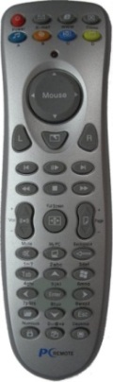

* PCリモコンマウス400-SKB012

この2製品ならば、RW-PC37SVの方がお勧めです。キー割り当てが「XBMC」（後述）にも使いやすいと思いました。おまけのホットキーは、別途キーカスタマイズソフトを利用して任意の機能を割り当ててしまいましょう。

サンコーのPCリモコンマウス2とは多分同一製品。RW-PCM37BKとボタン割り当てが同じなので、こっちも中身は一緒だと思います。

iMONリモコン

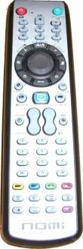

SoundGraph社の、iMONというPC用リモコンがあります（図は、iMON VFD）。ここのリモコンはPCで汎用的に使う事を目的としており、配布されている「iMON Manager」をインストールすることで、リモコンの動作をカスタマイズすることができます。

iMON製品にはいくつかのモデルがありますが、受信器をPC本体の電源ケーブルに繋いで強制的に電源を制御する、フロントベイに再生曲名を表示する、といった便利な機能を備えているもなどがあります。その代わり、USBのようにお手軽に接続できないのが難点です。

正にHTPC向けに作られたリモコンなので、環境が許容すれば非常に便利な製品だと思います。

Sony BDリモートコントローラ

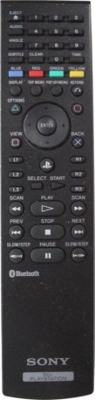

公式な使い方ではありませんが、PS3用のリモコンをPC用リモコンとして利用することができます。PS3用リモコンはBluetoothによる通信となります。

PCとのペアリングは通常のペアリング操作で行う事ができますが、信号に命令を割り当ててリモコンとして使うためには、ユーザー開発のソフトウェアを別途導入する必要があります。例えば、TSUU氏作の「BDRemote」、Carl Kenner氏作の「GlovePIE」、後述の「EventGhost」等があります。

なお、これはPCとの接続を切断しないと物凄い勢いでバッテリーを消費しまうという難点があります（環境によるかもしれません）。うっかり切り忘れると3日程度でバッテリーが切れます。PSボタンの長押しをするか、何らかの自動切断対策が必要です。

Sony VAIO用リモコン

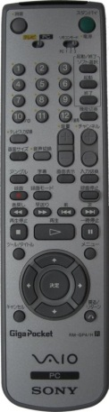

SonyのPCであるVAIOシリーズには、リモコンが付属するモデルがあります。このリモコンの受信器はUSB接続なので、別のPCに接続することもできます。ただ、VAIO以外のPCで利用するためには、後述の「EventGhost」等のソフトを別途導入用して、命令を割り当ててやる必要があります。

基本的に全てのボタンのカスタマイズが可能ですが、特別なスリープボタンを持っています。これは、キーボードのスリープボタンと同じ物で、PCにスリープ命令を送ります（動作はOSで変更可能）。スリープボタンで電源ON可能なマザーボードを使用していれば、シャットダウン状態からの電源復帰も可能です。

さらにこのリモコンの面白いところ、というよりも受信器の面白いところは、Sony製品（TVやレコーダなど）のリモコン信号も受信できるという点です。つまり、適当なSony製品のリモコンを、PC用リモコンとして使えてしまいます。

なお、私はRM-GP4/H（本体）とPCVA-IR5U (受信器)のセットを使用しています。VAIO用リモコン全てがこの動作をするかどうかは保証できませんが、いくつかのモデルで同様に利用できる模様です。個人的には非常に強くお勧めしますが、難点は入手性が悪く、Sonyのサポートや修理店で、もしくはオークションや中古屋での購入となります。

PC学習リモコン

PC学習リモコンとは、リモコンの赤外線信号をPCに保存したり、保存した信号をPCから赤外線送信するための機器です。BUFFALOのPC-OP-RS1や、玄人志向のKURO-RSがあります。

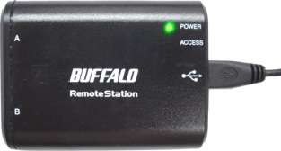

これを、リモコン信号の受信時（学習操作時）にOSに命令を送るようにしてやると、一般的な赤外線リモコンをPC用として利用できるようになる…という理屈です。

ただし、私が試してみたところ、受信時に1秒ぐらいの遅延が発生するため、残念ながらあまり使いものになりませんでした（私のやり方が悪かったのかもしれませんが）。別途、特別なソフトウェアが必要なこともあり、個人的にはあまりお勧めしません。

WinLIRC (LIRC)

WinLIRC（LIRC）とは、学習リモコン用のソフトウェア（デバイスドライバ）です。様々なリモコンの赤外線信を受信（保存）、送信することが可能となります。後述の「EventGhost」で、受信時の命令をを割り当てることも可能のようです。

…が、これを利用するためには対応した受信器を用意する必要があります。その受信器というのは、普通の店で入手できる物では無く、半田ごてで自作するのが一般的のようです（海外の特殊な店では売られてる場合もあるようですが）。また、その接続にはシリアルポート（RS-232C）が必要となり、USB変換したものでは使えないそうです。

PCにシリアルポートを付けてなかった上、導入までの難易度が少々高いです。私は結局試していません…。

携帯端末

携帯端末をリモコンとして使ってしまうという手段もあります。HTPC側にサーバソフトウェアをインストールして、 iPhoneやAndroidより無線LAN経由でHTPCに命令を送る仕組みです。iPhoneに学習リモコン用の赤外線ユニットを追加するL5 Remoteという製品もあります。普段使っている端末がそのままリモコンになるため、魅力的なものではあります。

ただし、タッチパッド端末はボタンを押す触感が無く、ボタンを押すために端末画面を目視確認する必要があるため、普通のリモコンに比べてかなり使いにくくなります。また、バッテリー切れの懸念や、携帯端末で他の操作をしていると一々切り替えることになる煩わしさもあります。

キーボード

身も蓋も無い話ですが、キーボードをリモコンとして使ってしまうという選択肢もあります。リモコンの代替として使えそうな、片手で持てるぐらいの小型の製品として、「Logicool diNovo Mini」（Bluetooth接続のタッチパッド付き小型キーボード）や、「Lonovo ミニワイヤレスキーボードN5901」（無線接続のトラックボール付き小型キーボード）などが挙げられます。所持していないため何とも言えないのですが、キーボードゆえに結局操作には両手を使わざるを得ないため、快適さについては懐疑的です。

余談ですが、学習リモコンに覚えさせて使う赤外線キーボードがあったら便利かも…と思って探してみましたが、現在は入手困難となっている模様です。

## リモコンボタンのカスタマイズソフト

リモコンボタンのカスタマイズを行う場合に使うソフトウェアを紹介します。ここでは、私が使った「EventGhost」と「AutoHotKey」について紹介しますが、もちろんこれ以外にも多数のソフトウェアが存在します。必ずしも全ての製品で利用できるわけではない点にご注意ください。

EventGhost

EventGhostとは、Windowsの各種イベントに対して、命令をを割り当てることのできるフリーソフトです。プラグインにより多数のリモコンに対応しており、リモコンのボタンのカスタマイズに大変便利です。

キー操作やマウス操作、リモコン信号の受信やウィンドウイベントの発生等、様々なイベントに対応しています。

割り当てられる命令は、キー・マウス操作やWindowsの各種操作に加え、特定のソフトウェアのみ限定した操作も行う事ができます（他のソフトに影響を与えず、そのソフトウェアのみに命令を送るため、複数のソフトウェアを利用したい場合に便利）。対応ソフトウェアは、プラグインにより追加可能です。

難点としては、キーの押しっぱなし状態を模擬することができないことです。（代替として、押してる間入力をリピートすることは可能。）

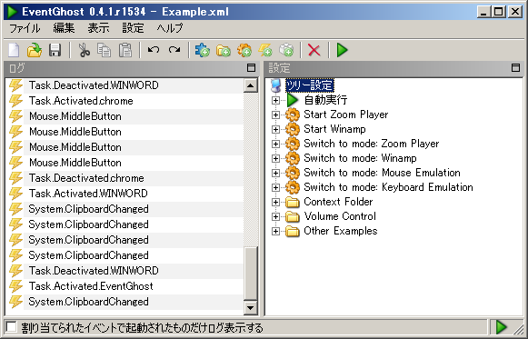

AutoHotKey

AutoHotKeyとは、キーカスタマイズを行うソフトウェアです。キー入力に対して別の命令を割り当てることが可能です。EventGhostでも同様のことは可能ですが、こちらはIME制御など、キー入力をかなり細かいレベルで変更できます。

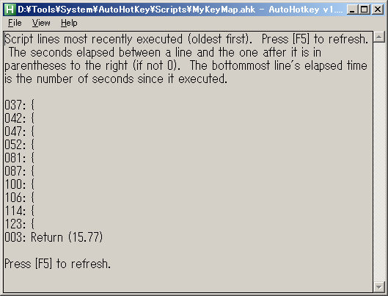

## リモコンボタンの割り当て

カスタマイズソフトを使用してリモコンに割り当てると便利なキーコマンドをを紹介します。全て割り当てるのは難しいと思われるため、自分で必要なものを選択します。

汎用的に使えるキー

以下に、比較的汎用的に利用できるキーコマンドと、Windowsソフトでよく割り当てられる機能を羅列しておきます。これらをリモコン上に割り当てておくと、より便利に使えます。

|  |  |
| --- | --- |
| キー | 主な機能 |
| Alt + F4 | ウィンドウやアプリケーションの終了。  デスクトップ上で押すとシャットダウン選択になる。 |
| Enter | 選択項目の決定。 |
| Space | 選択、再生・一時停止、など。 |
| Esc | 画面を戻る、キャンセル、など。 |
| Backspace | 画面を戻る、など。 |
| Tab | フォーカス切換。 |
| カーソル | カーソル移動、再生スキップ、など。 |
| PageUp/Down  Home/End | カーソルを端まで移動、ページ切換、チャンネル切換、など。 |
| 数字 | チャンネルや数字入力。通常の数字キーとテンキーで機能が異なる場合もあり。 |
| アプリケーション | 右クリックのメニューを表示する。 |
| Windows | Windowsメニューの表示する。  Windowsメニューをランチャとして使用する場合に。 |
| マウスカーソル/  マウスボタン | カーソルの動きや、マウスボタンをリモコンから操作できるようにしておくと、操作に融通が利きやすくなる。 |

***Note： ビジュアルノベルゲームをプレイするなら***

*HTPCの使い方から少し外れますが、HTPCでリモコンを使ってビジュアルノベルゲーム…要するにギャルゲやエロゲをプレイすると、横になりながらTV画面でダラダラ遊ぶことも可能です。*

*その場合、それに見合ったキーも割り当てておく必要があります。メッセージスキップ用にCtrlキー、バックログ用にホイールUp/Down等も必要になってくるでしょう。*

***Note： アプリケーションを切り替える操作***

*Windowsで複数のウィンドウを開いて、それを切り替える場合、Alt+Tab（Windowsフリップ）、Vista以降ならばWin+Tab（Windowsフリップ3D）があります。ただ、単純にリモコンのボタンにこれらのキーを割り当てても、ウィンドウ選択画面がすぐに消えてしまい、任意のウィンドウを選択することはできません。*

*そこで、Windowsフリップ3D限定で、EventGhost等を使用して以下のようなアプリケーション実行命令を割り当てます。*

*• 実行ファイル・パス：C:\Windows\system32\rundll32.exe*

*• コマンド・ライン・オプション：DwmApi #105*

*これにより、Windowsフリップ3Dが表示されたままとなるので、カーソルキーで表示するウィンドウを選択できるようになります。*

*もちろん、ここで紹介した手法以外に、ウィンドウ切換用のソフトを別途導入しても良いと思います。*

汎用的に使える特殊キー

以下に、メディア操作に関わる特殊キーを示します。PC用のキーボードやリモコンに配置されているマルチメディアボタン等は、通常これらのキーが割り当てられており、多くのソフトがこのキーに対応しています。ここで紹介する物以外にも多数存在します。

これらのキー名称は、ソフトウェアにより多少異なる場合がありますが、似た名称になっていたり、和訳された名称にになっているはずです。ここでの表記はEventGhostに合わせてあります。

|  |  |
| --- | --- |
| キー | 主な機能 |
| MediaPlayPause | メディア再生/一時停止。 |
| MediaPause | メディア一時停止。 |
| MediaStop | メディア停止。 |
| MediaPreviousTrack | 次のトラック。 |
| MediaPreviousTrack | 前のトラック。 |
| VolueUp | 音量を上げる。通常、Windowsのマスターボリュームが変更される。 |
| VolumeDown | 音量を下げる。通常、Windowsのマスターボリュームが変更される。 |
| VolumeMute | 消音。通常、Windowsのマスターボリュームが変更される。 |
| BrowserForward | ブラウザの「進む」。 |
| BrowserBack | ブラウザの「戻る」。 |

メディアプレイヤー用のキー

メディアプレイヤーソフトのキー割り当てについては、Windowsに搭載されている「Windows Mdia Cente」rのキー割り当てが参考になります。詳細は、MicrosoftのWebページ「Windows Media Center のショートカットキー」を参照してください。多くのメディアプレイヤーソフトも、このキー配置が基準となっている場合が多いです。

後述の「XBMC」についても一部が同様に使えますが、異なる部分も多いため、詳細はXBMC Online Manualの「Global Keyboard」を参照して、キー割り当てを確認しましょう。ただし、そこに書かれていないコマンドもかなり多いです。

メディアプレイヤーソフトに対しては、「EventGhost」を利用して、対象ソフト限定の命令を送るようにした方が、混乱が無くて便利かもしれません。

## 学習リモコンの勧め

学習リモコンとは、複数のリモコンの赤外線信号を記憶して、複数の機器を操作する事を可能にするためのリモコンのことです。すなわち、一つのリモコンでTV、HTPC、AVアンプなどの各種機器操作が行えるようになります。もちろん、照明、エアコン、扇風機など、赤外線リモコンがあれば基本的には何でもいけます。（図はSony RM-PLZ530D）

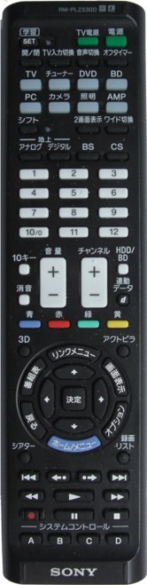

多数のリモコンを一つに束ねてスッキリさせることができる上、使いにくいリモコンを学習リモコンの配列に落とし込むことで、使いやすくできるというメリットもあります

また、HTPCの操作と同時に、TV電源ON/OFF、TV入力切り替え、TV音量操作といった、TVの操作も行えるように設定できるため、大変便利です。

弱点は赤外線リモコンしか受け付けないという点です。つまり、無線・Bluetoothといった通信方式のリモコンでは全く使えません（将来的には、そういった通信もサポートした学習リモコンが出てこないとも限りませんが…）。

また、どうしてもリモコンのボタン名称と一致しない機能を割り当てざるを得ないため、ボタンの内容を記憶する必要があるのも難点です。

Sony VAIO用リモコンと組み合わせた利用例

学習リモコンの中には、内部に各メーカーのリモコン信号が内蔵されているものがあり、それらを自由に呼び出すことができます。

前述のSony VAIO用リモコンにおいて、リモコンの受信器はSony製の様々なリモコン信号を受信できると書きました。すなわちこれらを組み合わせると、学習リモコンからSony製の機器のリモコンを呼び出してやれば、それがPC用リモコンに早変わりすることになります（手持ちのSony製品と信号が重複しないよう気を付けましょう）。これにより、以下のようなメリットが生じます。

* 一々学習リモコンに信号を覚えさせなくても良い。
* リモコンが壊れてもすぐに復帰できる。
* 学習元のリモコンを持っていなくても良い。

VAIO用リモコンを利用する場合は、この方法を強くお勧めします。ただし、スリープボタンだけは特殊なので、必要な場合はVAIO用リモコンから学習させてやる必要がある点に注意してください。

***Note： 音量変更について***

*メディア再生時の音量を設定できるポイントはいくつかあります。*

*・メディアプレイヤーソフト*

*・Windows (OS)*

*・TV（スピーカー）*

*それぞれを別々に設定していると、徐々に混乱して、どれを操作すれば良いのか分からなくなってくるため、音量調整は1カ所に絞るようにします。一番使いやすくて便利なのは、普段から音量を調整するポイント、TVの音量調整を利用することです。この場合、プレイヤーソフトとOSの音量を最大値に固定すると、混乱が起きません。*

*ただし、そのためにはTVの音量を調整するためのボタンをリモコンに配置しなくてはいけません。それを実現するためには、学習リモコンを使う必要があります。*

学習リモコン設定サンプル

以下に、自分の所持している学習リモコンRM-PLZ530DのEventGhost設定サンプルをを示します。あまり綺麗ではないですが、とりあえず一例として。なお、頭に「XBMC2」とついているのは、EventGhostのXBMC2プラグインを使用しています。



# メディア再生利用

本章では、メディアを楽しむための利用方法を記述していきます。

## メディアセンターの利用

ハードウェアを揃えた後は、メディアデータを再生するためのソフトウェアが必要です。しかし、通常のメディアプレイヤーソフトは、ディスプレイの近くからキーボードやマウスで操作する事を前提としており、離れた場所からリモコンで操作するには向きません。そこで必要になるのがメディアセンター（Media Center）と呼ばれるソフトウェアです。

メディアセンターとは一般的に、メディアデータを統合的に管理するためのソフトウェアのことで、TVのような大画面での使用を考慮したGUIを持ち、リモコンのような簡易なインターフェースで操作する事を前提として設計されたメディアプレイヤーです。以下に、代表的なメディアセンターのソフトウェア2つを紹介します。

|  |  |  |
| --- | --- | --- |
| ソフトウェア | メリット | デメリット |
| Windows Media Center | * 最近のWindowsでは標準搭載 * チューナーやリモコンなど、対応ハードウェアが非常に多い * 日本のTVで使える録画機能あり * コーデックのインストールで再生対応メディア追加可能 * Windowsとの連携がしやすい | * 機能がやや少なく、特にネットワーク関連が限定的 * 拡張性に乏しい |
| XBMC  (XBox Media Center) | * マルチプラットフォーム * 標準で再生可能なメディアが非常に多い * ユーザー開発されたプラグイン（拡張機能）が非常に多い | * 対応ハードウェアが少ない * 日本語対応がやや弱い * 日本のサービスに対応したプラグインは非常に少ない |

その他にも、iMONリモコンに付属する「iMedian HD」、XBMCから派生した「MediaPortal」など、いくつものソフトウェアが存在します。

本書では、XBMCについて解説していきます。

## XBMC

XBMC（XBox Media Center）とは、名前から推察できるように、元々XBOX向けのメディアセンター開発プロジェクトから生まれたメディアセンターソフトウェアです。現在は、Windows、Macintosh、Linux等に対応しています。

特徴としては、標準で非常に多くのメディアに対応している点です。MP3やMPEG4のような一般的なメディア形式はもちろんのこと、TS、FLV、果てはRealMedia系まで対応しています。また、ZIPをフォルダのように扱ったり、ISOをDVDとして再生したりと、とにかく再生に困る事はほとんどありません。ただし、個人的に持っているメディアの中で、Blu-ray Discや、古いWMV系コーデック（WMV7等）が再生できませんでした。もちろん、著作権保護がかけられたメディアも再生する事はできません。

また、ネットワークメディアプレイヤーとしても幅広く利用する事が可能で、共有フォルダ、Webdav、FTPといったファイルアクセスに加え、DLNAクライアント・サーバ機能や、その他存在自体をよく知らないようなプロトコルにまで幅広く対応しています。

それに加え、プラグインの追加によって更なる機能の追加や、多彩なネットワークサービスにもアクセスすることができるようになります。以降に、いくつかのプラグインを紹介していきます。

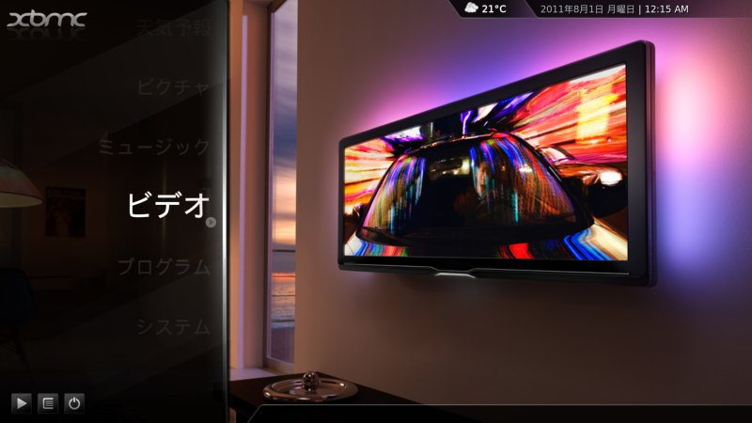

YouTubeプラグイン

YouTubeプラグインはその名の通り、YouTubeを視聴するためのビデオプラグインです。XBMCの標準メニューから追加する事ができます。アカウント情報入力以外は、リモコンのみで簡単に操作でき、YouTubeの各種サービスに対応しているため、大変使いやすいです。ただし、GUIが英語なのが難点です。

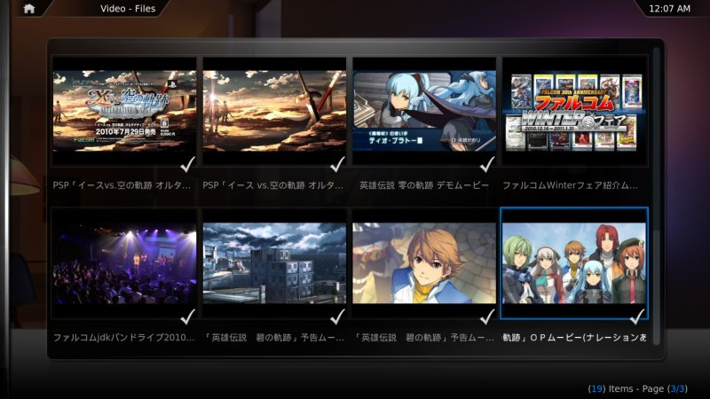

XBMC nicoプラグイン

XBMC nicoプラグインとは、s01149ht氏が開発したXBMCでニコニコ動画を見るためのビデオプラグインです。Webサイトからダウンロードして、手動で追加することで利用します。ランキングやマイリストへのアクセスなど、リモコンで簡単に操作することができます。もちろん、動画には字幕も表示されます。

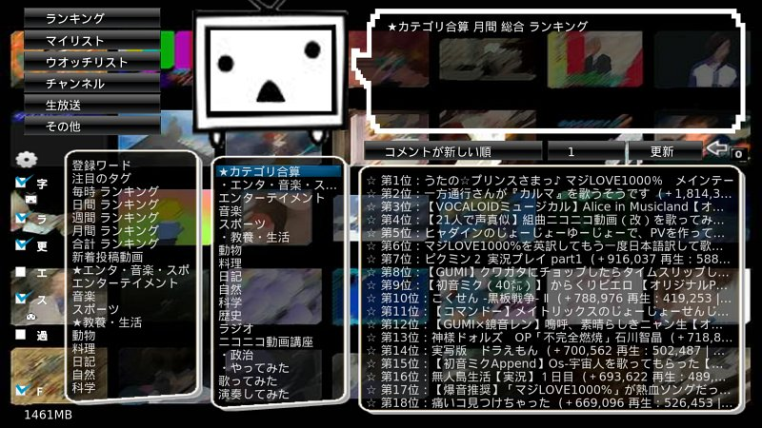

XBMC.radikoプラグイン

XBMC.radikoプラグインとは、Inpane氏が開発したラジオのネット配信radikoを再生するためのミュージックプラグインです。XBMC nicoと同様、手動で追加します。シンプルなUIで、放送局を選局してラジオを流すことができます。番組タイトルの表示も可能です。

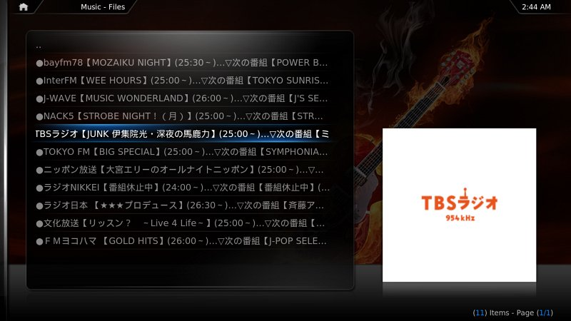

その他のプラグイン

様々な映像・音楽サービスに対応した数多くのプラグインがあり、XBMCのメニューからダウンロードできます。ただ残念ながら、対応しているのは海外のサービスばかりで、日本で馴染みのサービスはほとんど無いのが難点です。

## 外部からのリモート再生

HTPCに保存したメディアに、LANネットワーク経由で別の部屋からアクセスしたい、もしくは外出先からアクセスしたいという場合、単純にフォルダ共有やFTP等でダウンロード可能な状態にするのが最も簡単です。しかし、数MB～数十MBならそれほど問題ありませんが、数百MB～数GB単位になると、ネットワーク回線やダウンロード時間など、様々な問題が発生するため、トランスコード（リアルタイムにエンコードを行う事）機能などが必要になってきます。そこで、ネットワーク経由でメディアを再生するためのソフトウェアをいくつか紹介します。

***Note： DLNAの基礎知識***

*DLNA（Digital Living Network Alliance）とは、家庭内LANにおいて機器間を相互にネットワーク接続するための規格（もしくはその仕様を定める団体）。クライアントとサーバから構成され、クライアントでサーバ上のデータをストリーミング再生する等の用途で用いられます。*

*最近は、TVがクライアント機能を備えている場合もあり、デジタルレコーダの録画を別室のTVで再生する等の用途で用いられたりします。*

*ちなみに、LAN外のネットワークからDLNAサーバにアクセスするためには、VPN等を利用する必要があります。*

TVersity

TVersityとはPCにインストールして、指定したフォルダ内のメディアをネットワーク経由でアクセスするためのソフトウェアです。ファイルにアクセスするためには、WebブラウザやDLNAを使います。ストリーミング再生には、Windows Media 、QuickTime、Flashなどがあります。HTPCに直接アクセスするため、アクセスするためのポートを開放する必要があります。

自動的に回線速度を判定して、速度に応じたビットレートにトランスコードを行ってストリーミング再生を行うことができます。Flashを使った場合は、携帯回線でも再生可能でした。もちろん映像は粗いのですが。

DLNAサーバとしての機能は、クライアントとの相性の出やすいDLNAサーバの中では、比較的再生が安定しているため使いやすいと思います。

無料のFree版と機能が追加された有料のPro版があります。

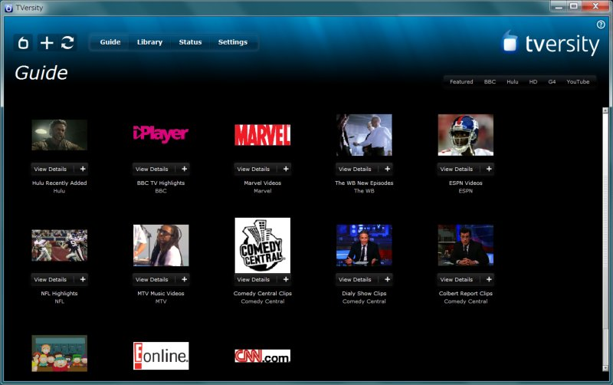

Orb

Orbとは、TVersity同様指定フォルダ内のメディアをネットワーク経由でアクセスするためのソフトウェアですが、ファイル情報はOrbのアカウント上に保存され、Orbのサイトからログインして使用します。ただし、メディアストリーミング用に別途ポートの開放が必要になります。

ストリーミングは、Windows Media、Quick Time、Winamp、Flashなど多彩な形式に対応しています。また、DLNAサーバとしても利用可能です。

有料の携帯端末向けの専用ソフトウェアも存在しますが、再生が始まらなかったり、再生が途中で止まったりして、あまり出来は良くないようです。

その他

Windows Media Playerは、DLNAサーバとしても利用でき、トランスコード機能もあるようです。XBMCにもDLNA機能があり、加えてWebブラウザからのアクセスにも対応しています（プラグインで変更可能）。

それ以外にも、LIBOX（Orbと同様だが、各フォルダにインデックスファイルが散らかって使いにくい）、Plex（ストリーミングは高性能で、録画したTSファイルも綺麗にストリーミング可能）、ZumoCastなど、いくつものメディアストリーミング用ソフトウェアが存在します。

有料、無料含めて様々な物が存在しますが、全体的に回線状況やコーデックによって再生が不安定になる場合が多いようです。DLNAに至っては、いくつかのサーバとクライアントを組み合わせて使ってみましたが、まともに接続できる事が少なかったです。個人的にはTVersityが一番安定してるように感じましたので、とりあえずFree版を利用してみることをお勧めします。

# TV利用

本章では、HTPCでTVを利用するための方法を紹介します。日本では、先日の7月24日にアナログ放送が停波してしまったため、本書ではデジタル放送のみを対象とします。

## チューナー

PCでTVを視聴するためには、チューナーが必要になります。TVチューナーには、PCI接続、PCI-Express接続、USB接続などがあり、環境に適した接続方法を選択して追加します。

チューナーを使ってTV視聴・録画をするためには、多くの場合チューナーに付属する専用ソフトを使いますが、中にはWindows Media Centerを使用するチューナーなどもあります。メディアセンターとしてWindows Media Centerを利用している場合は、環境を統合できるので便利だと思います。

なお、一般的に録画データは暗号化されており、録画したパソコンの録画したソフトウェアでしか視聴できません。ただし本書では、後述の「TVTest」等のソフトウェアに対応し、汎用的なTS形式で録画可能な、やや特殊なチューナーカードを使用していきます。

***Note： デジタル放送のデータサイズ***

*デジタル放送波は、MPEG2-TS（Transport Stream）形式で配信されており、最大で約17Mbps、BSデジタル放送は最大で約24Mbpsのビットレートとなります。すなわち30分録画するために必要となる記憶容量の最大値は、地上波は3.8GB、BSは5.4GBとなります。*

*もちろん、これはあくまでも最大値であって、チャンネルや番組によっても異なります。30分の地上デジタル番組を録画すると、地上波なら3GB以上、BSなら4GB以上程度になることが多いようです。*

*そのため、HDD容量やネットワーク回線などのスペックは、この値を計算して決めていくのが良いと思います。*

## TVTest

TVTestとは、TVの視聴・録画を行うためのソフトウェアです。対応チューナーと組み合わせて使うと、視聴や録画、静止画保存などを手軽に行う事ができる、非常に便利なソフトウェアです。

受信可能な放送局の取得は、設定から自動的に行う事ができるためセットアップもお手軽です。複数のチューナーを接続していた場合、チューナーの数だけ複数起動させて、同時に利用するすることができます。また、有志によって数多くのプラグインが開発されており、様々な機能を追加できます。

録画映像はTS形式で保存されますので、任意のソフトウェアで再生することができます。

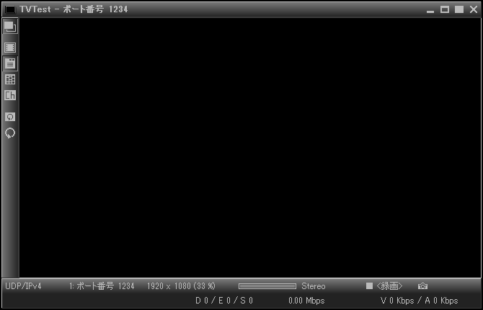

## TVRock

TVRockとは、TV番組の予約録画を行うためのソフトウェアです。このソフトウェアが行うのはあくまでも録画予約までで、その予約情報を元に実際に録画を行うのはTVTest等の別のソフトウェアです。

番組情報の自動取得、スケジュール予約、時間変更の追従など、多数の機能を備えているため、柔軟な録画予約を行う事ができます。複数チューナーも対応しています。iEPGにも対応していますので、iEPG対応ソフトから録画予約をすることもできます。私は、いっちゅう氏開発のTVdeIEPGというソフトウェアを利用して、REGZAの番組表から録画できるようにしています。

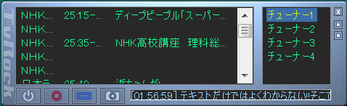

そしてこのソフトウェアの（個人的に）最大の魅力は、Webサーバ機能を持ち、Webブラウザで番組表を表示して、録画予約を行う事ができることです。Webサーバ機能を持っているということで、ポートを開放すれば外出先からでも録画予約をすることができます。家に帰れなくなった時に携帯から録画予約を入れるなど、便利に使ってます。

難点としては受信放送局の設定はTVTestのようにお手軽とはいかず、手動で調整してやる必要があり、ちょっと面倒な点です。

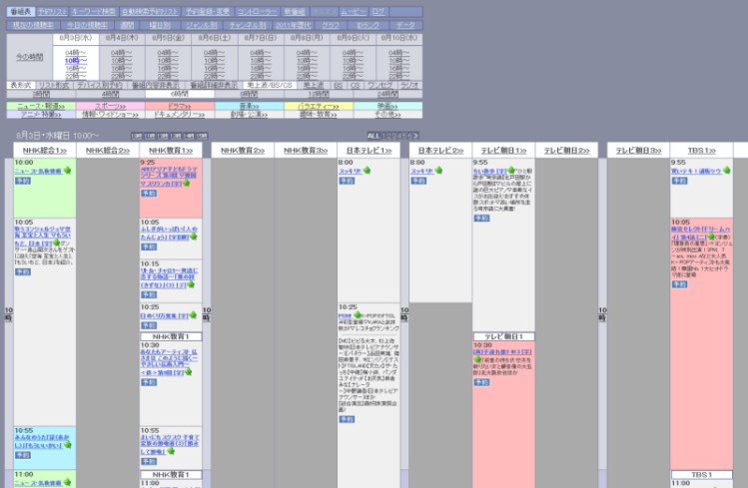

## 録画の視聴

TVTestで録画された番組は、ただのTS形式で保存されているため、XBMCを初めとする任意のソフトウェアで視聴することができます。また、東芝TVのREGZAを使用している場合は、REGZAからアクセス可能な共有フォルダにTSファイルを置いておくと、そのま直接再生することも可能です。

なお、録画データサイズは膨大で、GBもの単位にも及ぶのでHDDの容量やネットワーク回線の帯域などに気を付けましょう。

録画を外部からリモート再生するためには、5.3外部からのリモート再生で紹介したようなソフトウェアを使用します。ストリーミングを行う場合、デジタル放送のような高解像度の映像はトランスコードに相当な負荷かがかります。そのため、高性能なCPUが必須となります。

また、携帯端末で視聴しようと思った場合は、使えるソフトウェアも限られてくるようです。試したところ、Tversity を使ったWebブラウザからのFlash再生やPlex等を用いることで、Softbank回線のAndroid端末（Desire）から再生することができました。

## Spinelによるストリーミング視聴

Spinelとは、MPEG2-TSを出力するTVチューナを複数のアプリで共有するためのサーバです。言ってしまえば、受信したTV映像をネットワーク経由で別のPCで視聴可能とするためのソフトウェアです。HTPC側にインストールすることで、別PCにインストールしたTVTestから番組を視聴することが可能です。

VPNを使ってLANにアクセスすることができれば、遠隔地からのTV視聴も可能となります。

ただし、TV映像をトランスコードするわけではないので、放送波のビットレートがそのままネットワークに必要とされる帯域となります。地上波ならば最大で約17Mbps、BSデジタル放送は最大で約24Mbpsとなります。これは、インターネット経由だと、少々厳しい数字かもしれません。

# その他小ネタ

ここでは、その他色々と役に立ちそうなネタを書いていきます。時間がなくて整理しきれなかった内容の詰め合わせとも言います。本当はもっと体系立ててまとめていきたかったのですが…。

## メディアの元ローカルパスを維持する

サーバを構築した後、私が悩んだのは従来ローカルで使用していたメディアファイルの扱いでした。

今までデスクトップPCに置いていた全てのメディアデータをHTPCに移行し、フォルダ共有させたものの、従来のパスと違ってしまうため、いくつかのソフトウェアで問題が起こりました。もちろん、再セットアップすれば良いのですが、ここは従来のパスでもメディアにアクセスできるように、シンボリック・リンクを利用しました（Windows Vista以降のみ利用できます）。

シンボリック・リンクとは、ファイルやディレクトリに対してつける別名のことで、ショートカットの高級版みたいなものです。

使い方の例を示します。サンプル環境は以下のようになります。

* 移行前のデスクトップPCローカルパス ：D:\Media
* 移行後のHTPC共有パス ：\\[HTPC名]\Media

デスクトップPCのコマンドプロンプトから、以下のコマンドを入力します。

> mklink /d Media \\[HTPC名]\Media

これにより、「Media」というシンボリック・リンクが作成されますので、これを、D:\に置きます。すると、デスクトップPCから「D\Media\」にアクセスすることで、HTPCの共有フォルダ「\\[HTPC名]\Media」へのアクセスと同じ結果が得られます。もちろん、「\\[HTPC名]\Media」からアクセスしても問題ありません。

この結果、従来のフォルダパス構造を維持したままメディアデータの移行が可能となるため、環境を破壊せずに新しい環境へ移行することができます。

## 更なる無線化を目指すために

PCを無線化していくと、ケーブル取り回しの手間がなくなるため、置き場に融通が利くようになり、冷却や静音性の面で有利ととなります。個人的な理想は、可能な限りケーブルを取っ払って、電源ケーブルだけが生えているただの箱にすることです。

PCから生えるケーブルと、その無線対応状況について簡単に触れておきます。

電源

電源の無線化技術自体がまだ発展途上のため、無線化は無理です。低消費電力なデバイスを至近距離から充電する技術は実用化されているようですが、PC電源をある程度の距離から充電するようなモノはありません。

AV出力

デジタルAV信号の無線化技術は、既にいくつかの規格が提唱されており、WiDi、WDMI、WirelessHDなどがあります。実際にいくつかの製品が販売されているため、無線化は可能です…が、使った事がないため、どの程度の品質なのかは分かりません。まだ普及しているとは言い難い状況である上、規格も混在しており、先行きは不透明です。

ちなみに、アナログ信号出力の場合はどう頑張っても有線にしかならないと思います。諦めましょう。

USB（キーボード・マウス含む）

LAN経由でUSB信号を送受信するデバイスサーバという物がありますが、使用可能なUSB機器が限られてくるため、完全ではありません。最初から無線の製品を使うとか、Bluetooth対応製品を探すのが無難かと思います。

そういえば、無線USB規格のWirelessUSBは音沙汰無いけど、一体どうなったのやら…。

LAN

言うまでも無く無線化可能です。

## 書籍サーバ

せっかく構築したPCサーバだけに、メディア再生だけに使うのはもったいない！というわけで、HTPCの枠から少し外れて他の活用方法について。

書籍サーバとは、電子化した書籍を保存・管理するためのサーバです。まず前提として、電子化された書籍、もしくはDRMのかかっていない電子書籍を所持している必要があります。私の場合、自宅の1000冊以上の書籍のほとんどを電子化してしまい、PDF形式でHDDに保管してあります。1冊100MB前後なので、大体100GB程あります。

FTPもしくはWebDAVで、書籍を保存してあるフォルダをアクセス可能にすることで、書籍サーバは完成します。…まぁ、言ってしまえばただのファイル保存サーバです。

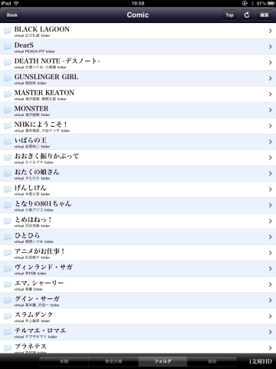これを利用するためには、FTP（WebDAV）クライアントでアクセスしますが、iPadを初めとするタブレット端末でアクセスするようにすると、端末側で書籍データを保存しなくても、欲しいときにすぐ書籍が取り出せ、タブレットですぐ読めるので大変便利です。

iPadならばNagisaWorksの「i文庫HD」がFTP（WebDAV）クライアント機能を持っています（図参照）。Android端末の場合は任意のクライアントソフトを使うと良いでしょう。

ルータのポートを開放し、FTP（WebDAV）で外部からアクセス可能にすれば、外出先からでも好きなように書籍を取り出す事ができます。もちろん、ネットワーク回線が許せば、の話ですが…。（100MBのデータを携帯端末でダウンロードするのは、少々キツいと思います。）

# あとがき

今回、HTPCの構築について色々書いてみましたが、いかがだったでしょうか。あまり綺麗にいまとめられなかったので伝わりにくい点も多々あるかと思いますが、恐らく一番強く感じたのは「やる事が多くて面倒臭い」ではないかと思います。実際、面倒臭いです。面倒臭いからこそ、このような本を書いて一人でも多くの人がチャレンジしやすい環境作りを目指してみたのですが…もしかしたら逆効果だったかもしれません。

ただ、これでも本書で本来想定していた内容よりも色々削ってあります。細かい設定手順とか、データのバックアップとか、UPSとか、HDMIマトリクス型分配器を使った出力の切り替えとか、PCゲーム機としての利用とか、もっと色んな事にチャレンジしたかったのですが、時間の制約もあって無理でした。

一方で、本書を見ると分かると思いますが、リモコンについてかなり事細かに書いてます。いっそのことPCリモコン環境だけを書いた本に仕上げれば良かったかも…と思わないでもありません。逆に言えば、それだけリモコンについて書きたい事が多かったという事でもあります。HTPCを構築する上で一番のボトルネックとなっているのは、リモコンのような簡易ヒューマンインターフェースの欠如だと、個人的には考えているからです。

話は変わりますが、Googleは2011年5月10日に、「Music Beta by Google」なるサービスを発表しました。このサービスは、Googleが用意したリモートサーバにアップロードした楽曲を、ストリーミング方式で視聴できるようになる、所謂クラウドサービスの一つとのことです。携帯、タブレット、PC、TVといった様々な端末から利用する事を前提としている模様です。その他にも、Amazonの「Amazon Cloud Player」、Appleの「iCloud」等、名だたる企業が同様のサービスを展開しています。恐らく将来的には、こういったメディアデータをクラウド上に配置するサービスが主流になっていくものと考えられます。

個人的には、本書で紹介した内容の大部分は、ほとんどの人にとって必要とされないまま、こうしたクラウドサービスに移行していくのだろうと考えています。しかし逆に言えばそれは、こんな面倒臭い手順や使い方を覚えなくても、色んな人がもっと手軽にメディアを楽しめる環境が生まれてくるという事でもあり、それは歓迎すべき事だと思います。

ただ恐らく、そういったサービスが普及し、HTPC並の機能を持ち合わせるには、少なくとも数年は必要になると思われますし、機能の追加や対応データの追加など、細かい部分をPCと同等のレベルで実現されることはまず無いと思われます。そう言う点において、ここでまとめた内容はそれなりの意味を持つものであると考えています。

今後の目標

今後は、XBMCのプラグインやEventGhostのプラグインを自分で作ってみたり、TV番組録画後に自動エンコードして自動で管理したりするようなシステムの考えてみたり、携帯端末との連携を強化したり、色々やってみたいとは思っていますが、一体いつになることやら…。

本書の扱いについて

本書の著作権は私にありますが、書かれている情報そのものは共有物です。私は、本書に書かれた情報が多数の人に役立つ事を望みます。

そのため、本書どのように使っていただいても別に構いません。本書を抜粋したり、転載したり、その情報に価値があると感じたら、好きなようしてください。ただし、それに伴って発生する損害や不利益等の諸問題について、こちらは責任を負いかねますので、ご了承下さい。

使いやすいように、以下のアドレスに原稿データを保存しておきます。必要に応じて使ってください。パスワードは「htpc」となります。

http://melog.info/works/items/book/htpc_20110813.zip

ただし、当然のことながらこれを書いている時点ではまだ保存していないため、手違いでこのアドレスに保存されていない可能性があります。その際は、奥付の宛先まで連絡いただくようお願いします。

最後に

最後までお付き合いいただきまして、本当にありがとうございました。

もし本書を読んで、「HTPCを構築してみたくなった！」と思う人が一人でもいれば、この本を作った甲斐があったと思います。

それでは、またどこかでお会いしましょう。

**HTPC構築の手引き**

**～ PCでメディアプレイヤー＆レコーダーを作るために～**

|  |  |
| --- | --- |
| **奥付** | |
| **発行日：** | **2011年8月13日** |
| **発行元：** | **Melog** |
| **著者：** | **海水瓜（うみすいか）** |
|  |  |
| **Web Site：** | **http://melog.info/** |
| **E-Mail：** | **contact@melog.info** |
| **Twitter：** | **@umisuika** |